Volume xx, No.xx, Bulan (Tahun) | pp.xxxx-xxxx
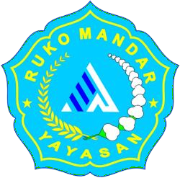
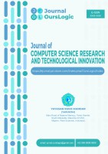
E-ISSN (online) : xxxx – xxxx
Journal of Computer Science Research and Technological Innovation
(OursLogic)
Available online at : https://ejurnal.yarukom.com/index.php/OursLogic

Visual Interaktif di Panggung untuk Edukasi 3R: Implementasi Animasi Berbasis Mapping Menggunakan Resolume Arena
Cynthia Anggelianiª, Meidianto^{b}
ª Teknik Informatika, Universitas Universal, Batam 29433, Indonesia
^{b}Teknik Informatika, Universitas Universal, Batam 29433, Indonesia

Article Info |  | Abstract
Accepted by the Editor: Final Revision: Published Online: |  | Pendidikan lingkungan menjadi salah satu pilar penting dalam membentuk kesadaran masyarakat akan isu keberlanjutan. Konsep 3R (Reduce, Reuse, Recycle) telah lama menjadi strategi utama dalam mengelola sampah dan mendukung gaya hidup berkelanjutan. Namun, penyampaian informasi mengenai 3R masih sering bersifat tekstual dan kurang menarik bagi masyarakat umum. Dalam studi ini, dikembangkan pendekatan visual interaktif melalui teknologi projection mapping menggunakan perangkat lunak Resolume Arena untuk menciptakan pertunjukan panggung edukatif yang imersif. Visual animasi dirancang secara naratif untuk menstimulasi pemahaman audiens terhadap konsep 3R. Hasil simulasi menunjukkan bahwa pendekatan ini berpotensi besar dalam meningkatkan keterlibatan dan retensi informasi pada audiens dari berbagai usia.  Kata Kunci :3R; Animasi interaktif; Edukasi lingkungan; Resolume Arena; Visual Mapping
Keywords
3R; Animasi interaktif; Edukasi lingkungan; Resolume Arena; Visual Mapping
Correspondence*
E-mail: correspondence_writer@affiliasi.xx.xx

Introduction
Persoalan pengelolaan sampah telah menjadi isu global yang semakin mendesak, seiring dengan pertumbuhan populasi dan pola konsumsi masyarakat modern yang cenderung menghasilkan limbah dalam jumlah besar, terutama dari produk sekali pakai dan kemasan plastic [1]. Akumulasi sampah yang tidak tertangani dengan baik menimbulkan berbagai dampak negatif, mulai dari pencemaran lingkungan, gangguan kesehatan, hingga perubahan iklim. Berbagai upaya telah dilakukan untuk mengatasi permasalahan ini, salah satunya melalui kampanye edukatif yang mengedepankan konsep 3R (Reduce, Reuse, Recycle) sebagai pendekatan preventif yang menekankan pentingnya pengurangan sampah sejak dari sumbernya, pemanfaatan kembali barang, dan pengelolaan limbah secara berkelanjutan. Kampanye semacam ini telah digalakkan di berbagai negara, termasuk melalui program pendidikan formal maupun penyuluhan masyarakat [2].
Namun demikian, tantangan utama dalam upaya edukasi lingkungan adalah bagaimana
menyampaikan pesan-pesan penting tersebut secara efektif, menarik, dan mudah dipahami oleh berbagai kalangan, khususnya generasi muda yang tumbuh dalam budaya visual dan digital [3]. Dalam konteks inilah, pemanfaatan teknologi visual interaktif muncul sebagai solusi potensial yang mampu menjembatani kesenjangan antara materi edukatif dan minat audiens. Salah satu teknologi visual yang mengalami perkembangan pesat dalam satu dekade terakhir adalah projection mapping, yaitu teknik proyeksi yang memungkinkan visualisasi dinamis pada permukaan tiga dimensi, seperti panggung, instalasi seni, maupun objek fisik lainnya [4]. Teknologi ini memungkinkan konten visual menjadi lebih imersif dan kontekstual, terutama ketika dikombinasikan dengan narasi, musik, dan elemen multimedia lainnya [5].
Dalam implementasinya, projection mapping didukung oleh perangkat lunak seperti Resolume Arena, yang memungkinkan pengendalian konten secara real-time dan sinkronisasi antar elemen visual serta audio [6]. Kemampuan Resolume untuk

memanipulasi lapisan visual, melakukan pemetaan (mapping) secara presisi, dan mendukung interaktivitas menjadikannya alat yang ideal untuk menciptakan pertunjukan visual edukatif yang dinamis dan menarik [1], [7].
Beberapa penelitian telah mengkaji efektivitas kampanye edukasi lingkungan berbasis konsep 3R (Reduce, Reuse, Recycle). Misalnya, penelitian oleh
N. Hamdi [6], mengevaluasi program sekolah di Jepang yang mengintegrasikan materi 3R ke dalam kurikulum, menunjukkan peningkatan kesadaran siswa sebesar 40% dalam pengurangan sampah plastik. Sementara itu, Mike Orlando Aguilar Orozco
[8] menguji pendekatan gamifikasi melalui aplikasi mobile untuk edukasi daur ulang, menemukan bahwa interaktivitas dan visualisasi dinamis meningkatkan retensi pemahaman pengguna. Namun, kedua studi tersebut juga mengidentifikasi keterbatasan dalam hal jangkauan audiens dan minimnya pendekatan sensorik (visual-audio) yang imersif.
Projection mapping telah digunakan dalam berbagai konteks edukasi dan kampanye sosial. Penelitian oleh Dong Jo Kim dan Bok Eun Lee [9], mengimplementasikan projection mapping pada museum sains untuk visualisasi perubahan iklim, menunjukkan bahwa pendekatan ini meningkatkan keterlibatan pengunjung sebesar 60% dibandingkan dengan display statis. Studi serupa oleh Andrea Paciotto [10] memanfaatkan projection mapping untuk kampanye anti-deforestasi, dengan hasil bahwa narasi visual yang diproyeksikan pada permukaan 3D (seperti pohon buatan) lebih efektif dalam membangkitkan empati audiens. Namun, penelitian- penelitian ini belum secara khusus menguji kombinasi antara projection mapping dan interaktivitas real-time untuk isu lingkungan.
Adapun tujuan dari penelitian ini adalah untuk mengeksplorasi dan menguji efektivitas penggunaan teknologi animasi berbasis projection mapping melalui Resolume Arena sebagai media pertunjukan panggung yang interaktif dalam mendukung edukasi lingkungan, khususnya untuk menyampaikan konsep 3R. Penelitian ini juga bertujuan untuk mengidentifikasi sejauh mana pendekatan visual dan naratif ini mampu meningkatkan pemahaman, keterlibatan, serta kesadaran audiens terhadap isu pengelolaan sampah secara berkelanjutan.

Methodology
Pengembangan sistem visual interaktif diawali dengan perancangan storyboard bertema 3R (Reduce, Reuse, Recycle) yang merepresentasikan alur perjalanan sampah, mulai dari konsumsi hingga proses daur ulang. Visualisasi dikembangkan dalam bentuk animasi dua dan tiga dimensi (2D/3D), dengan pemilihan palet warna yang dirancang untuk membangun nuansa emosional tertentu—misalnya, warna merah untuk merepresentasikan kondisi sampah berlebih dan hijau sebagai simbol proses daur ulang. Pada tahap produksi konten, elemen-elemen grafis dirancang menggunakan perangkat lunak Adobe After Effects. Visual kemudian diproses dan disusun dalam beberapa lapisan menggunakan perangkat lunak Resolume Arena. Proses pemetaan visual ke permukaan panggung dilakukan dengan memanfaatkan fitur Advanced Output pada Resolume, s ementara sinkronisasi audio dilakukan melalui pengendali MIDI (MIDI controller). Sebagai bentuk validasi awal, dilakukan simulasi pertunjukan dengan memproyeksikan konten menggunakan proyektor berkekuatan 7000 lumens pada model mini panggung guna menguji kualitas pencahayaan, transisi visual, dan koherensi narasi.
Implementasi pertunjukan visual ini dirancang untuk dapat diterapkan dalam berbagai konteks kegiatan, seperti acara publik, seminar mengenai lingkungan, maupun kampanye 3R yang diselenggarakan oleh instansi pemerintah ataupun komunitas. Fleksibilitas sistem dalam Resolume memungkinkan pelaksanaan pertunjukan secara adaptif, baik di ruang tertutup (indoor) maupun terbuka (outdoor).

Results, analyses and discussion
Simulasi narasi visual dalam sistem ini dibagi ke dalam tiga segmen utama yang saling terhubung secara naratif dan estetis, yakni segmen Reduce yang menampilkan dampak konsumsi berlebihan serta kerusakan lingkungan melalui visual dinamis dan efek suara bising yang intens; segmen Reuse yang merepresentasikan proses transformasi barang- barang bekas menjadi produk kreatif melalui animasi yang menggugah; serta segmen Recycle yang memvisualisasikan daur ulang botol plastik menjadi produk baru dengan pendekatan animasi partikel. Transisi antar segmen dirancang secara halus dengan memanfaatkan efek morphing serta iringan suara

ambient untuk menjaga kesinambungan suasana dan memperkuat kohesi naratif secara keseluruha
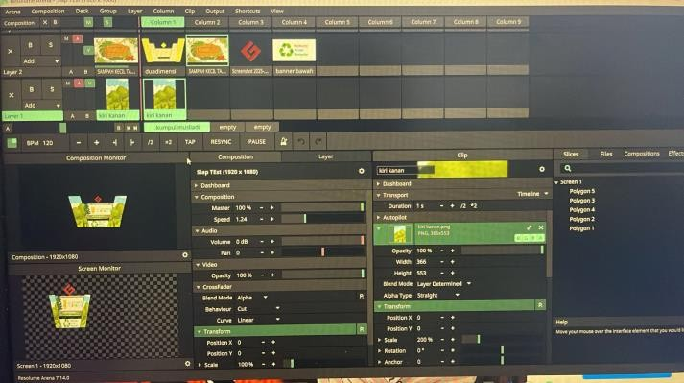
Gambar 1. Pengaturan di Aplikasi Resolume Arena
Penelitian ini menggunakan pendekatan practice-based research yang berfokus pada proses kreatif dalam pengembangan karya visual interaktif sebagai bagian dari upaya edukasi lingkungan. Pendekatan ini menempatkan praktik desain dan produksi visual sebagai inti dari proses eksplorasi ilmiah, di mana hasil karya tidak hanya menjadi media penyampaian pesan, tetapi juga menjadi objek analisis. Dalam hal ini, peneliti secara langsung merancang, menyusun, dan menguji konten visual bertema 3R menggunakan perangkat lunak Resolume Arena, yang dikenal luas dalam bidang projection mapping dan live visual performance. Seluruh proses dilakukan secara iteratif, dimulai dari perancangan storyboard, pembuatan animasi, pengaturan layer visual, hingga pemetaan konten ke permukaan objek panggung. Resolume Arena memungkinkan manipulasi visual secara real-time, termasuk pengaturan posisi, opasitas, dan efek transisi, yang semuanya diselaraskan dengan elemen audio untuk menciptakan pengalaman pertunjukan yang imersif. Melalui metode ini, penelitian tidak hanya mengevaluasi aspek teknis dan estetika dari visual yang dihasilkan, tetapi juga mengkaji sejauh mana media pertunjukan ini efektif dalam meningkatkan pemahaman dan keterlibatan audiens terhadap konsep 3R. Hasil simulasi dan observasi interaksi audiens digunakan sebagai data reflektif untuk menilai keberhasilan pendekatan visual dalam konteks edukasi lingkungan berbasis teknologi.

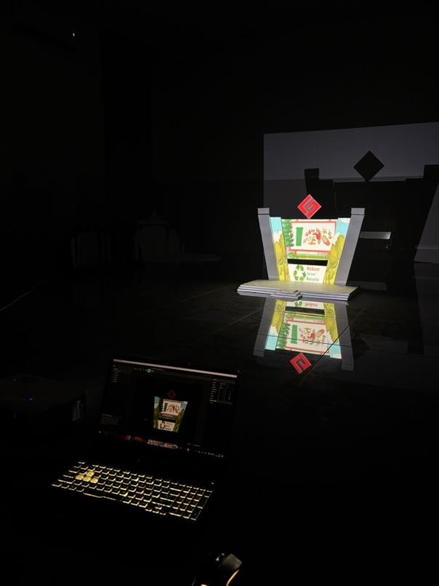
Gambar 2. Pengaturan di Aplikasi Resolume Arena dan Mapping di Panggung

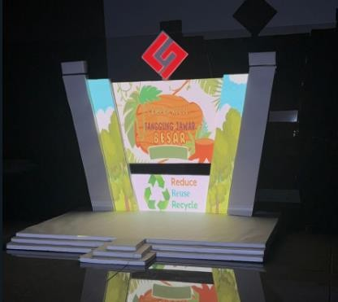
Gambar 3. Hasil di Aplikasi Resolume Arena dan Mapping di Panggung

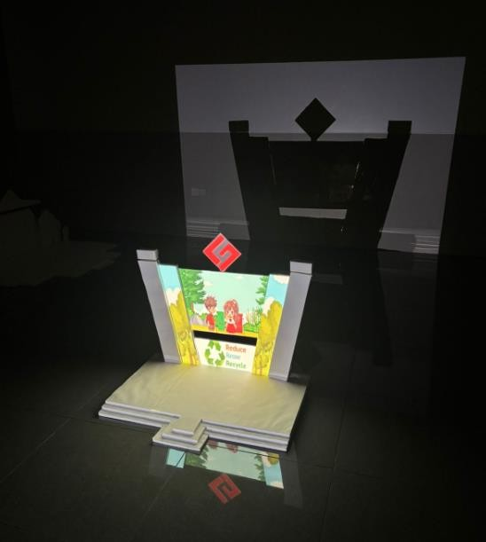
Gambar 4. Hasil di Aplikasi Resolume Arena dan Mapping di Panggung
Estetika visual dalam sistem ini dirancang dengan mengadopsi prinsip-prinsip desain UI/UX guna memastikan keterlibatan audiens yang optimal, bahkan bagi mereka yang tidak memiliki latar belakang teknis. Pemilihan warna kontras serta penggunaan elemen bergerak yang disusun secara natural bertujuan untuk mengarahkan fokus dan mempertahankan atensi sepanjang pertunjukan. Berdasarkan hasil simulasi observasional, pendekatan visual interaktif ini terbukti mampu mendorong partisipasi audiens secara lebih aktif, yang tercermin dari peningkatan diskusi serta pemahaman mereka terhadap konsep 3R, jika dibandingkan dengan metode penyuluhan konvensional berbasis media statis seperti poster.
Meski demikian, implementasi sistem ini tidak terlepas dari sejumlah tantangan, antara lain kebutuhan akan peralatan pendukung seperti proyektor beresolusi tinggi dan server media, penyesuaian permukaan panggung agar sesuai dengan kebutuhan mapping, serta ketersediaan sumber daya manusia yang memiliki pemahaman teknis terkait penggunaan Resolume Arena dan pengolahan narasi visual. Kendati demikian, tantangan-tantangan ini dapat diatasi melalui kolaborasi strategis antara komunitas kreatif dengan lembaga pendidikan atau instansi yang bergerak di bidang lingkungan, sehingga memungkinkan
terwujudnya pertunjukan edukatif yang efektif dan berkelanjutan.

Conclusions
Penelitian ini menunjukkan bahwa teknologi animasi berbasis mapping dengan Resolume Arena memiliki potensi besar untuk meningkatkan efektivitas edukasi 3R melalui media pertunjukan panggung. Pendekatan ini tidak hanya menyampaikan informasi, tetapi juga menciptakan pengalaman emosional yang dapat memperkuat kesadaran lingkungan. Selain itu, integrasi prinsip desain UI/UX dan penggunaan transisi visual serta audio yang kohesif mampu meningkatkan keterlibatan audiens secara signifikan, bahkan di kalangan non-teknis. Meskipun terdapat tantangan dalam aspek teknis dan sumber daya, kolaborasi antara komunitas kreatif dan institusi pendidikan atau lingkungan memungkinkan implementasi sistem ini secara lebih luas dan berkelanjutan. Dengan demikian, metode ini dapat menjadi alternatif inovatif dalam strategi komunikasi lingkungan yang lebih imersif dan berdampak.
Reference

- Windi, A. Aguswin, and A. Akromusyuhada, “Kesadaran Santri dalam Pengelolaan Sampah dengan Metode Reuse, Reduce dan Recycle,”
Jurnal Informatika Ekonomi Bisnis, pp. 860–870, Aug. 2023, doi:
10.37034/infeb.v5i3.661.
- H. Herlinawati, M. Marwa, and R. Zaputra, “Sosialisasi Penerapan Prinsip 3R (Reduce, Reuse, Recycle) Sebagai Usaha Peduli Lingkungan,” COMSEP:
Jurnal Pengabdian Kepada Masyarakat, vol. 3, no. 2, pp. 209–215, 2022.
- W. Sekar Utami and D. Safitri, “ANALISIS PENGEMBANGAN KARAKTER CINTA LINGKUNGAN MELALUI PROGRAM REDUCE, REUSE, RECYCYLE (3R) ANALYSIS OF THE DEVELOPMENT OF ENVIRONMENTAL CHARACTER THROUGH THE REDUCE, REUSE,

RECYCLE (3R) PROGRAM,” vol. 2, no.
2, 2024, [Online]. Available: https://humasjournal.my.id/index.php/HJ/ index
- T. Akhir, T. Nugraha, A. Surya, A. Erdhina, A. S. Sn, and M. Ds, “Penyutradaraan Projection Mapping Sebagai Dukungan Visual Dalam Pementasan Musik Dhira Bongs.”
- J. Abdimas ADPI Sosial Humaniora et al., “Asosiasi Dosen PkM Indonesia (ADPI) 72 Mengurangi Dampak Ekologis dengan Metode Reduce, Reuse dan Recycle; Pembinaan Dini terhadap Anak-Anak Pusat Jagaan Darul Sakinah Selangor Malaysia,” vol. 5, pp. 72–79,
2024, doi: 10.47841/jsoshum.v5i2.403.
- M. F. Habil and N. Hamdi, “VIDEO ANIMASI PROJECTION MAPPING TUGU SENTRAL TELEPON BANGUNAN BELANDA DI BANDA ACEH MENGGUNAKAN AFTER EFFECT PROJECTION MAPPING ANIMATION VIDEO OF CENTRAL TELEPHONE MONUMENT OF DUTCH BUILDING IN BANDA ACEH USING AFTER EFFECT,” 2024.
- M. A. Rizqi and H. Khairani, “PENGEMBANGAN VIRTUAL BACKGROUND DENGAN VIDEO
MAPPING PROJECTION SEBAGAI INOVASI LAYANAN LABORATORIUM,” JURNAL RISET KESEHATAN POLTEKKES DEPKES BANDUNG, vol. 17, no. 1, pp. 235–243,
Mar. 2025, doi: 10.34011/juriskesbdg.v17i1.2782.
- “Cultural and religious iconography projected through video mapping in
urban and rural parishes of Cotopaxi.”
- D.-J. Kim and B.-E. Lee, “Development of a Mapping Generator Based on
Extended Reality Content,” Journal of Digital Art Engineering and Multimedia, vol. 9, no. 4, pp. 441–450, Dec. 2022, doi: 10.29056/jdaem.2022.12.10.
- A. Paciotto, “Artificially Enhanced Performing Arts. Experiment on the
Creative use of AI in Performing Arts”, doi: 10.6092/issn.2039-2281/20973.

